SEGURIDAD EN SISTEMAS OPERATIVOS
4º Grado en Informática – Complementos de Ing. del Software
Curso 2018-19

Práctica 3. Auditoría Informática e Informática forense
Sesión 1. Análisis forense en Linux
Autor: Víctor García Carrera

Ejercicio 1.
En este primer ejercicio vamos a simular el caso de un análisis forense sobre un USB en busca de un fichero borrado que simula ser una posible amenaza borrada para evitar que se detectara. Comprobaremos que, mediante diversas técnicas, es posible recuperar el contenido del mismo mediante la búsqueda de texto en espacio disperso o no asignado, pues aunque el estafador “borrara” el archivo, aun puede estar presente en la memoria del USB en bloques de disco no en uso. Creamos en el pendrive el archivo virus.txt que contiene la cadena mostrada a continuación y borramos el archivo.
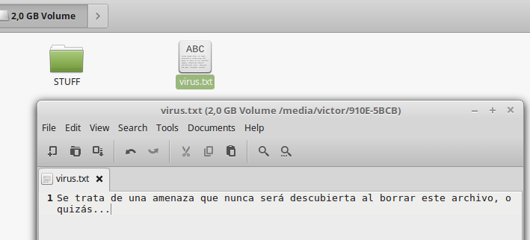

Primero comenzamos creando una imagen forense del USB. A fin de no modificar ni influir en ningun aspecto sobre el USB original, para realizar en análisis forense creamos una imagen del USB ubicado en /dev/sdb mediante el comando:
dd if=/dev/sdb of=/home/victor/imagenUSB/imagen.disco1 bs=1M (MEJOR /dev/sdb1)
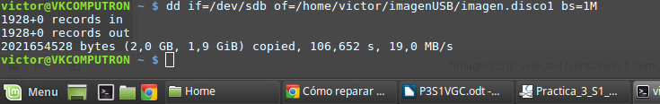
Por cuestiones de seguridad y prácticas, cambiamos los permisos del mismo para impedir que se ejecute cualquier archivo con el comando chmod 444 imagen.disco1
Una vez que disponemos de la imagen forense del pendrive en la ruta /home/victor/imagenUSB/imagen.disco1, queremos montarla en el directorio creado /mnt/analisis para poder ver su contenido. A continuación se muestra este proceso y cómo se encuentra, efectivamente, en la ruta /mnt/analisis la imagen del USB. Cabe destacar que el montado de esta imagen supuso algunos problemas, puesto que hay que tener en cuenta que la imagen de un disco duro comienza con un bootloader y la tabla de particiones, por lo que hay que calcular el offset de la partición o unidad y montarlo con la opción de offset del comando mount. Para averiguar el valor del offset, multiplicamos el tamaño de bloque (512 bytes) por el sector de inicio del disco (2048), información que nos muestra fdisk -l, resultando en 1048576. Este offset se debe a que la copia se realizó de todo el disco duro /dev/sdb, que cuenta con el bootloader y la tabla de particiones, y debemos saltarnos estas para llegar a la unidad /dev/sdb1, que es realmente donde se encontraba el contenido del pendrive.
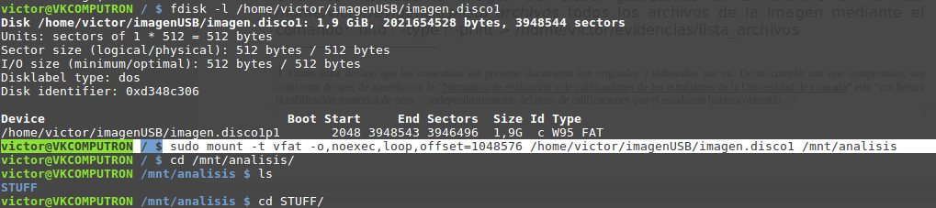
Una vez montada la imagen del disco, guardamos en un archivo en la ruta /home/victor/evidencias/lista_archivos todos los archivos de la imagen mediante el comando: find . -type f -print > /home/victor/evidencias/lista_archivos
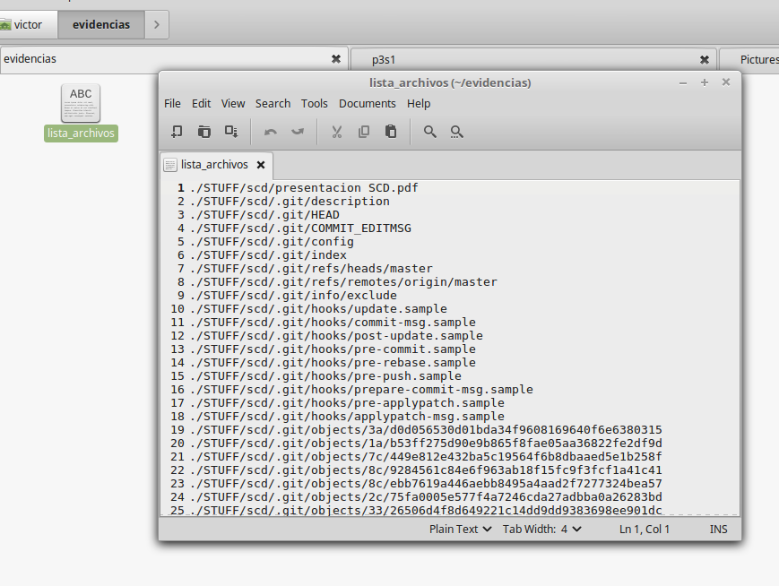

Ahora llegamos al punto clave: la búsqueda de texto en espacio disperso o no asignado. Este es el caso que nos concierne pues estamos tratando de encontrar el texto de un archivo borrado, por lo que debemos buscar en aquellos bloques de disco no en uso. Para ello utilizamos la conocida orden grep. Creamos una lista de palabras claves a buscar en el fichero /home/victor/evidencias/listaBusqueda.txt donde cada linea contiene una palabra o frase (ha de ser un fichero sin lineas en blanco). Incluimos en la búsqueda la palabra amenaza. Mediante el siguiente comando volcamos los aciertos del comando grep en su búsqueda de estas palabras clave en el fichero aciertos.txt (ejecutamos desde la ruta /home/victor/evidencias):
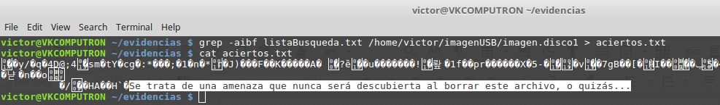
grep -aibf listaBusqueda.txt /home/victor/imagenUSB/imagen.disco1 > aciertos.txt

Ejercicio 2.
En este ejercicio utilizamos la herramienta guymanager, disponible mediante el comando sudo apt install guymanager, para crear una imagen forense del pendrive utilizado en el ejercicio anterior. A continuación se muestra el proceso seguido.
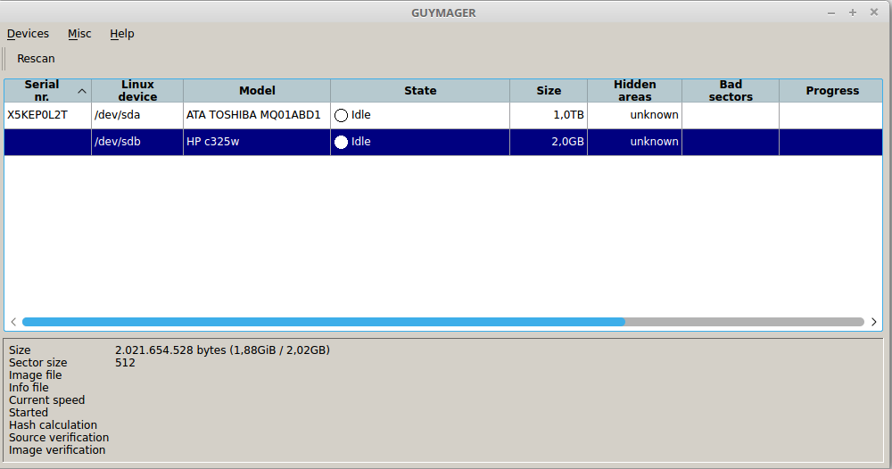

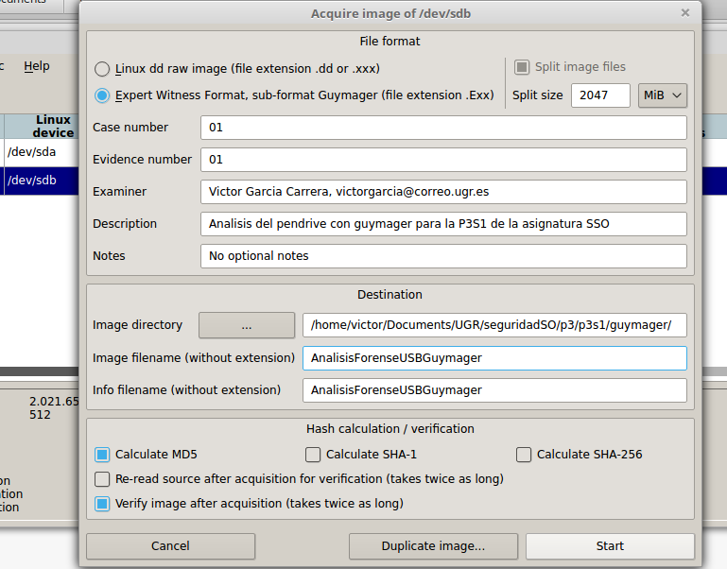

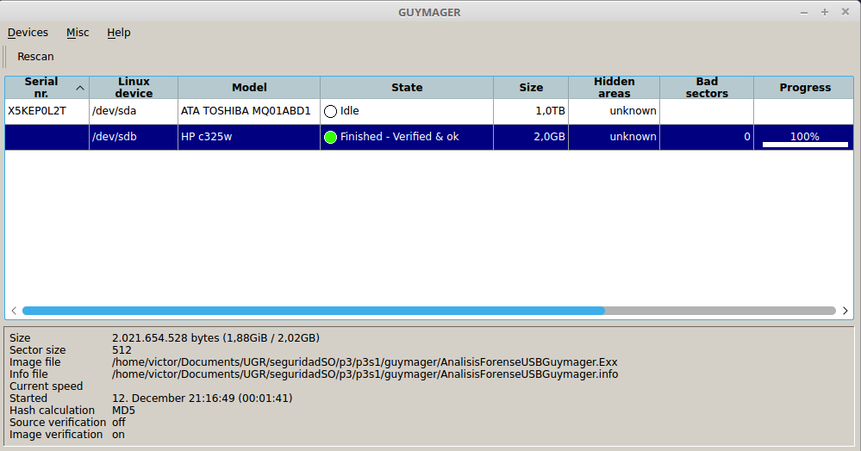
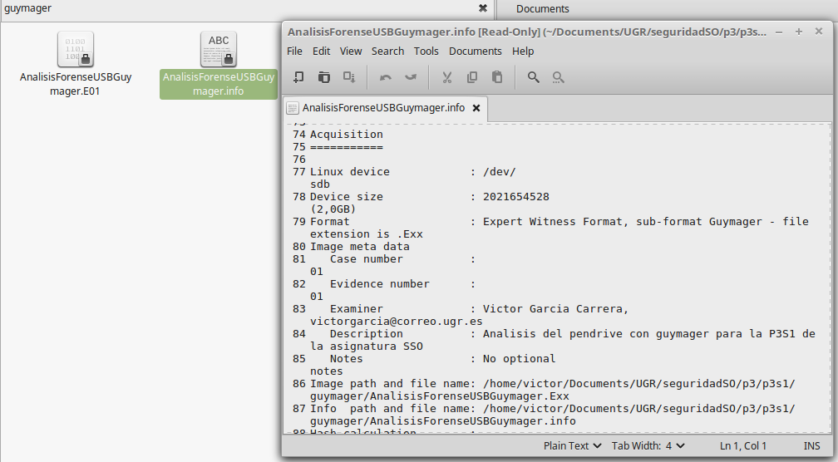
Ejercicio 3.

En este último ejercicio vamos a trabajar con la herramienta Autopsy. Siguiendo los pasos indicados en el documento de la práctica, no consigo descargarla, y recurro a instalar el repositorio mediante sudo apt install autopsy y ejecutando sudo autopsy nos aparece en terminal la dirección que introducir en un buscador HTML como Firefox: http://localhost:9999/autopsy. Una vez dentro, creamos un nuevo caso con la imagen forense del anterior ejercicio y buscamos evidencias por la palabra clave amenaza con el fin de encontrar con Autopsy la misma.
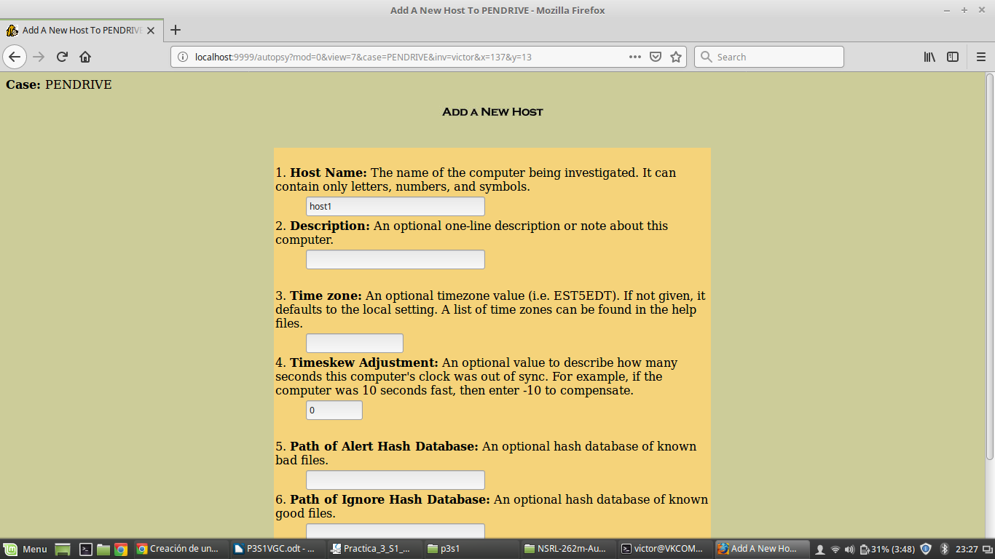
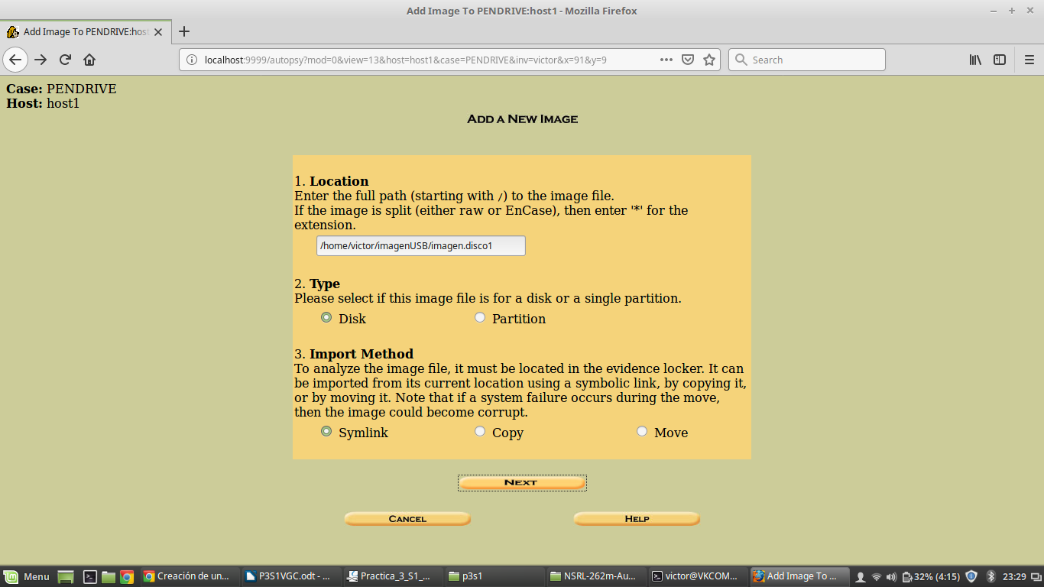
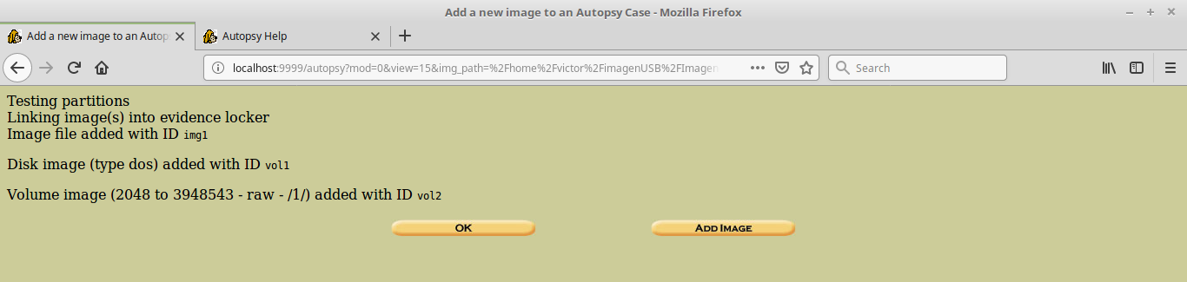

Desgraciadamente, no obtenemos resultados.
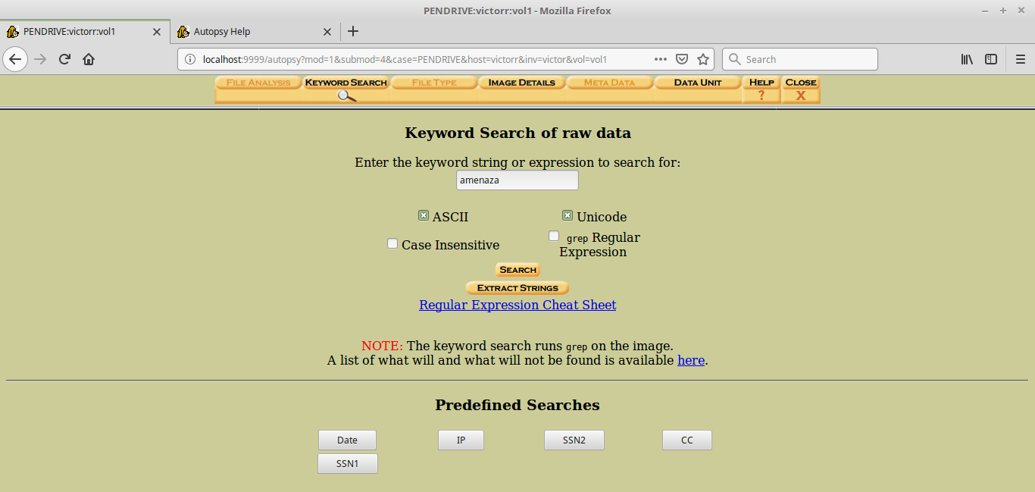
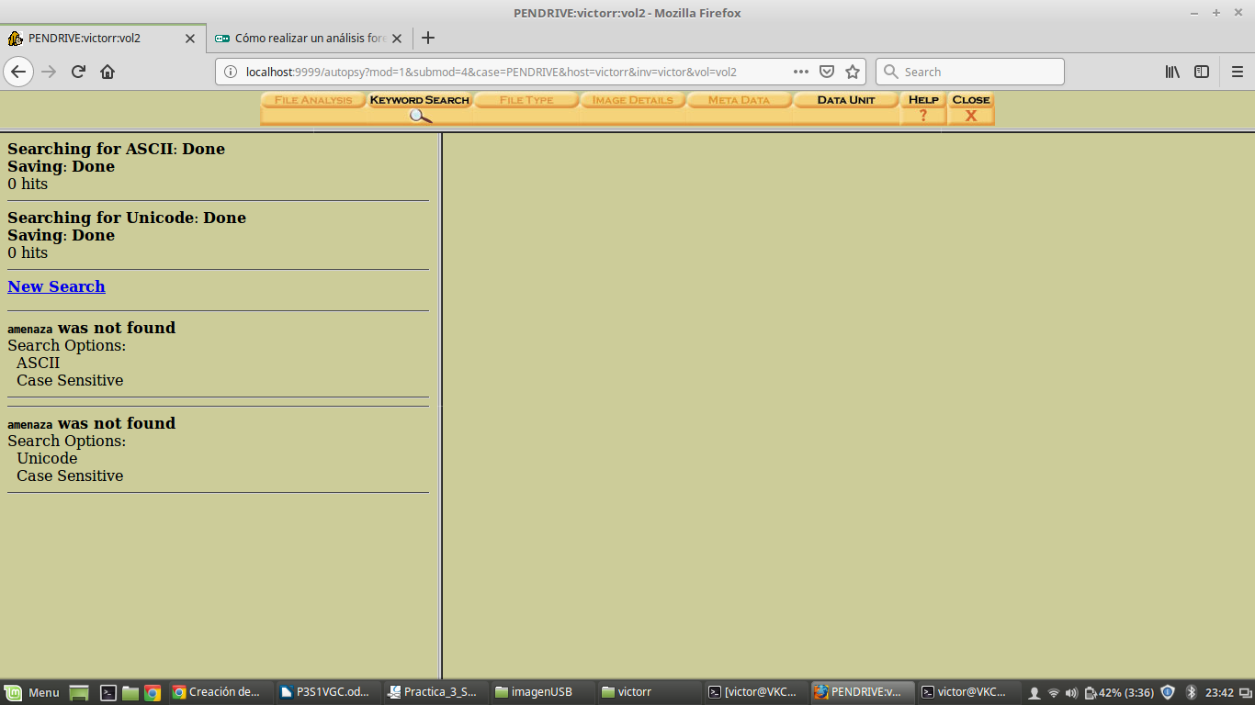
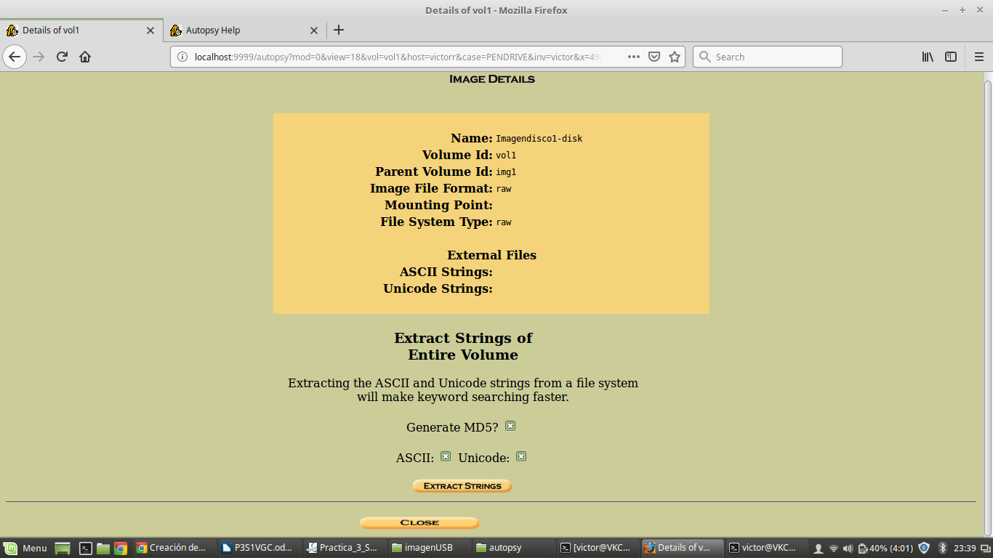
Para simular un caso más realista, utilizamos dos imagenes forenses descargadas de un caso real en el que se produjo una filtración de documentos corporativos desde un ordenador de un alto ejecutivo de la empresa M57 y se publicaron en un foro del sitio web de la competencia. Utilizando Autopsy, debemos obtener información a partir de su análisis.

Por un fallo con la aplicación, no es posible obtener resultados.

Como autor declaro que los contenidos del presente documento son originales y elaborados por mi. De no cumplir con este compromiso, soy consciente de que, de acuerdo con la “Normativa de evaluación y de calificaciones de los estudiantes de la Universidad de Granada” esto “conllevará la calificación numérica de cero … independientemente del resto de calificaciones que el estudiante hubiera obtenido ...”

